1. pielikums
Projektu iesniegumu atlases nolikumam

Specifiskā atbalsta mērķa 1.3.1. “Izmantot digitalizācijas priekšrocības iedzīvotājiem, uzņēmumiem, pētniecības organizācijām un publiskajām iestādēm” 1.3.1.3. pasākuma "IKT risinājumu un pakalpojumu kiberdrošības paaugstināšana" (turpmāk – pasākums) projekta iesnieguma aizpildīšanas metodika (turpmāk – metodika)
Metodika ir sagatavota ievērojot Ministru kabineta (turpmāk – MK) 2025. gada 27. maija noteikumi Nr. 320 “Eiropas Savienības kohēzijas politikas programmas 2021.–2027. gadam 1.3.1. specifiskā atbalsta mērķa "Izmantot digitalizācijas priekšrocības iedzīvotājiem, uzņēmumiem, pētniecības organizācijām un publiskajām iestādēm" 1.3.1.3. pasākuma "IKT risinājumu un pakalpojumu kiberdrošības paaugstināšana" īstenošanas noteikumi” (turpmāk - SAM MK noteikumi), projektu iesniegumu atlases nolikumā (turpmāk - nolikums) un projektu iesniegumu vērtēšanas kritēriju piemērošanas metodikā iekļautos skaidrojumus. Projekta iesniegumu sagatavo un iesniedz Kohēzijas politikas fondu vadības informācijas sistēmā (turpmāk - Projektu portāls) https://projekti.cfla.gov.lv/.
Visus projekta iesnieguma datu laukus aizpilda latviešu valodā. Projekta iesniegumam pievieno visus atlases nolikumā minētos pielikumus un, ja nepieciešams, papildu pielikumus, uz kuriem projekta iesniedzējs atsaucas projekta iesniegumā. Papildu informācija par iesniedzamo dokumentu noformēšanu norādīta atlases nolikuma III sadaļā “Projektu iesniegumu noformēšanas un iesniegšanas kārtība”.
Aizpildot projekta iesniegumu, jānodrošina sniegtās informācijas saskaņotība starp visām projekta iesnieguma sadaļām un pielikumiem, kurās tā minēta vai uz kuru atsaucas.
Metodika ir veidota atbilstoši projekta iesnieguma sadaļām, skaidrojot, kāda informācija projekta iesniedzējam jānorāda attiecīgajos projekta iesnieguma sadaļas datu laukos. Visi projekta iesnieguma aizpildīšanas ieteikumi, paskaidrojumi un atsauces uz normatīvajiem aktiem ir noformēti “zilā krāsā”, papildus tehniskas norādes noformētas “pelēkā krāsā”.
Papildus, aizpildot projekta iesniegumu Projektu portālā, izmantojama Projektu portāla elektroniskā lietotāju rokasgrāmata (eLRG) – https://elrg.cfla.gov.lv/, kurā pieejamas aktuālās Projektu portāla funkcionalitāšu tehniskās un biznesa lietošanas instrukcijas, t. sk. par Projektu portāla ekrānskatiem, specifiskām datu ievades prasībām un pielietojamiem risinājumiem.

Vēršam uzmanību, ka metodikā iekļautajiem Projektu portāla ekrānskatiem ir tikai informatīvs raksturs ar mērķi sniegt priekšstatu par attiecīgās sadaļas vizuālo izskatu un tie pilnībā neatspoguļo pasākuma nosacījumus.

Projekta iesniegums

SADAĻA – PROJEKTA IESNIEDZĒJS
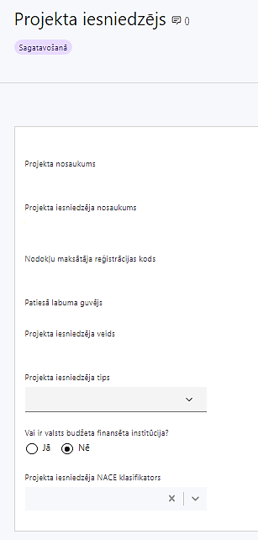 | Projekta nosaukums  Ievada informāciju  Norāda projekta nosaukumu, kas atspoguļo projekta mērķi. Nosaukums nedrīkst pārsniegt vienu teikumu.
Projekta iesniedzēja nosaukums
Lauks tiek automātiski aizpildīts
Norāda projekta iesniedzēja juridisko nosaukumu.
Projekta iesniedzējs ir noteikts SAM MK noteikumu 15. punktā – tiešās pārvaldes iestāde vai valsts kapitālsabiedrība (deleģēto pārvaldes uzdevumu veikšanai).
Nodokļu maksātāja reģistrācijas kods
Lauks tiek automātiski aizpildīts
Patiesā labuma guvējs
Lauks tiek automātiski aizpildīts
Projekta iesniedzēja veids
Lauks tiek automātiski aizpildīts
Projekta iesniedzēja tips
Izvēlas atbilstošo no klasifikatora
- N/A
Vai ir valsts budžeta finansēta institūcija?
Izvēlas atbilstošo no klasifikatora
- Jā – finansējuma saņēmējs, kas saņem projekta priekšfinansējumu no valsts budžeta līdzekļiem
Projekta iesniedzēja NACE klasifikators
Ievada informāciju
No vispārējās ekonomiskās darbības klasifikatora – NACE 2.1 redakcijas, izvēlas projekta iesniedzēja pamatdarbībai atbilstošo klasi (četru ciparu kodu) un nosaukumu, meklēšanai ievada pirmos trīs simbolus.
Ja uz projekta iesniedzēju attiecas vairākas darbības, šajā datu laukā norāda galveno pamatdarbību (arī tad, ja tā ir atšķirīga no projekta tēmas), jo šī informācija tiek izmantota statistikas vajadzībām.
NACE 2.1. redakcijas klasifikators pieejams Latvijas Republikas Centrālās statistikas pārvaldes tīmekļa vietnē: Statistisko klasifikāciju katalogs.

SADAĻA – PROJEKTA APRAKSTS

Vispārīgi

Kopsavilkums (informācija par projektā plānotajām darbībām, izmaksām, projekta īstenošanas laiku, kas publicējama vietnē esfondi.lv)
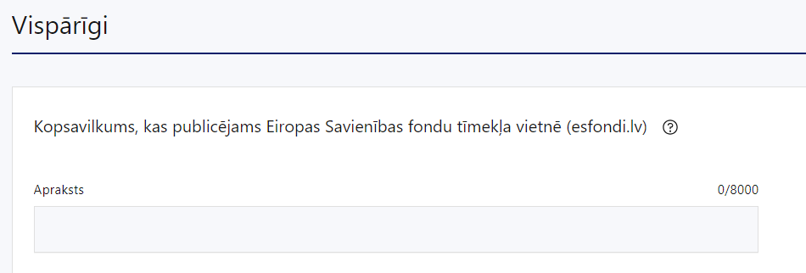
Kopsavilkumu ieteicams rakstīt pēc visu pārējo sadaļu aizpildīšanas.
Šajā sadaļā projekta iesniedzējs sniedz visaptverošu, īsu un strukturētu projekta būtības kopsavilkumu, kas jebkuram interesentam sniedz ieskatu par to, kas projektā plānots, t.sk. norāda informāciju par:
- projekta mērķi (īsi);
- galvenajām projekta darbībām (atbilstoši projekta iesnieguma sadaļā “Darbības” paredzētajam);
- plānotajiem rezultātiem;
- projekta kopējām izmaksām un Eiropas Reģionālās attīstības fonda (turpmāk – ERAF) finansējuma apmēru (atbilstoši projekta iesnieguma sadaļā “Finansēšanas plāns” norādītajam);
- projekta īstenošanas laiku (atbilstoši projekta iesnieguma sadaļā “Īstenošanas grafiks” paredzētajam).
- Par projekta īstenošanas sākumu uzskatāms līguma/vienošanās par projekta īstenošanu noslēgšanas datums, taču izmaksas par projekta darbību īstenošanu, atbilstoši SAM MK noteikumu 27. punktā noteiktajam, ir attiecināmas no 2025. gada 1. jūnija.
- Atbilstoši SAM MK noteikumu 28. punktam maksimālais projekta īstenošanas ilgums ir trīs gadi vai cits ar Ministru kabineta lēmumu noteikts termiņš, bet ne ilgāk par 2029. gada 31. decembri..
Šī informācija par projektu pēc projekta iesnieguma apstiprināšanas tiks publicēta Eiropas Savienības fondu tīmekļa vietnē www.esfondi.lv.

Projekta mērķis

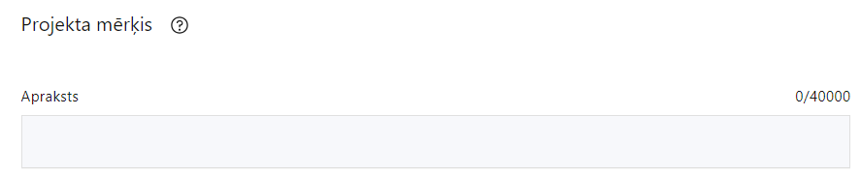
Šajā sadaļā projekta iesniedzējs norāda iepriekš definētu, SAM MK noteikumu 8. punktam atbilstošu mērķi: paaugstināt valsts informācijas un komunikācijas tehnoloģiju risinājumu un pakalpojumu kiberdrošību, lai nodrošinātu un veicinātu to noturību pret pieaugošajiem kiberdraudiem.
Sadaļā norādītā informācija ir rediģējama un papildināma, tomēr joprojām jānodrošina mērķa atbilstība SAM MK noteikumu 8. punktam.
Projekta mērķim jābūt:
- atbilstošam problēmas risinājumam (apraksta problēmu un tās risinājumu, kā arī sekas, kas iestātos, ja projekts netiktu īstenots);
- sasniedzamam, t.i., projektā noteikto darbību īstenošanas rezultātā to var sasniegt. Definējot projekta mērķi, jāievēro, ka projekta mērķim ir jābūt atbilstošam projekta iesniedzēja un sadarbības partnera (ja attiecināms) kompetencei un tādam, kuru ar pieejamiem resursiem var sasniegt projektā plānotā termiņā;
- skaidri definētam, lai projektam beidzoties var pārbaudīt, vai tas ir sasniegts;
- atbilstošam MK rīkojumā par plānoto projektu sarakstu norādītajam projekta mērķim (SAM MK noteikumu 5. punkts).

Projekta NACE klasifikators
 | Izvēlas no klasifikatora  No vispārējās ekonomiskās darbības klasifikatora – NACE 2.1 redakcijas, izvēlas projekta iesniedzēja pamatdarbībai atbilstošo klasi (četru ciparu kodu) un nosaukumu, meklēšanai ievada pirmos trīs simbolus.  Projekta NACE kods un nosaukums izriet no projekta mērķa un satura un tas var atšķirties no projekta iesniedzēja pamatdarbības NACE koda. Šī informācija tiek izmantota statistikas vajadzībām.  NACE 2.1. redakcijas klasifikators pieejams Latvijas Republikas Centrālās statistikas pārvaldes tīmekļa vietnē: Statistisko klasifikāciju katalogs.

Projekta īstenošanas vieta
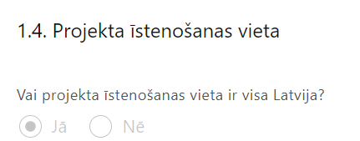 | Izvēlas “Jā”, lauks tiek automātiski aizpildīts

Mērķa grupas apraksts
Šajā sadaļā projekta iesniedzējs:
- identificē galvenās problēmas, kas skar mērķa grupu, jomā, kurā darbojas projekta iesniedzējs;

norāda mērķa grupu atbilstoši SAM MK noteikumu 9. punktā norādītajam, t.i. tiešās pārvaldes iestādes, pašvaldības, publiskas personas kapitālsabiedrības (deleģēto pārvaldes uzdevumu veikšanai) un tiesu varas institūcijas, kā arī Latvijas iedzīvotāji kā šo noteikumu 8. punktā minēto IKT risinājumu lietotāji;
- pamato projektā plānoto darbību nepieciešamību identificētās mērķa grupas vajadzību un problēmu risināšanā.

Projekta īstenošana un vadība

Projekta administrēšanas kapacitāte
Šajā sadaļā projekta iesniedzējs:
- sniedz informāciju par projekta iesniedzēja un sadarbības partnera (ja attiecināms) plānotajiem cilvēkresursiem, kas nodrošinās projekta administratīvo, finanšu un tehnisko vadību un projektā plānoto darbību īstenošanu:
  - iepirkumu, līgumu administrāciju, lietvedību;
  - grāmatvedības uzskaiti, maksājumu pārbaudes un veikšanu, finanšu plānošanu;
  - citu sadarbības iestādei iesniedzamo dokumentu sagatavošanu, ja attiecināms.
- sniedz informāciju par projekta vadības un īstenošanas procesa organizēšanai nepieciešamo personālu;
- apraksta projekta vadībā un projekta īstenošanā iesaistītā personāla pienākumus projektā, nepieciešamo kvalifikāciju, tai skaitā pieredzi un kompetenci. Projekta vadītājam ir nepieciešams augstākā izglītība un darba pieredze vismaz viena IKT projekta vadībā, vēlama papildu pieredze IKT attīstības pasākumu vadībā vai citu nozaru projektu vadībā;
    - sniedz informāciju par projekta vadības un īstenošanas personālu dalījumā pēc dzimuma u.c. pazīmes (ja tā uz projekta iesniegšanas brīdi ir zināma). Ja šī informācija sniegta sadaļā “Darbības”, atsaucas uz attiecīgo darbību;
    - skaidro, kā projektu vadībā un īstenošanā tiks nodrošināta nediskriminācija pēc vecuma, dzimuma, etniskās piederības u.c. pazīmes (ja šī informācija sniegta sadaļā “Darbības”, atsaucas uz attiecīgo darbību).

Norādītajai informācijai ir jāliecina par to, ka prasības projekta vadības un īstenošanas personālam ir pietiekamas, lai nodrošinātu projekta vadības un īstenošanas procesa norisi, kā arī projekta mērķa sasniegšanu.

- Atbilstoši SAM MK noteikumu 22.12. punktam, personāla izmaksas plāno kā vienu izmaksu pozīciju, piemērojot vienoto izmaksu likmi 20 procentu apmērā no projekta pārējām tiešajām attiecināmajām izmaksām, bet neieskaitot tiešās personāla izmaksas.

Projekta īstenošanas kapacitāte
Šajā sadaļā projekta iesniedzējs:
- apraksta projekta vadības un īstenošanas procesu un tā organizēšanu;
- sniedz informāciju par projektā plānoto speciālistu pieejamību vai plānoto iesaistīšanu projekta īstenošanas laikā, tiem nepieciešamo un pieejamo materiāltehnisko nodrošinājumu.
Projekta īstenošanas/uzraudzības shēmas apraksts
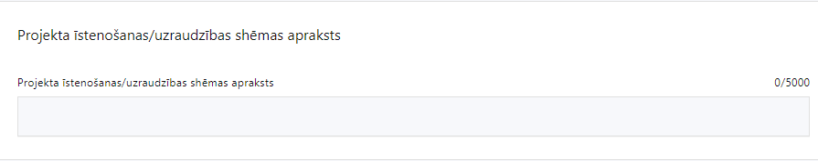
Šajā sadaļā projekta iesniedzējs:
- sniedz informāciju par projekta uzraudzības sistēmu, t.i., finansējuma saņēmēja un sadarbības partnera (ja attiecināms) darbību apraksts sekmīgai projekta īstenošanai, uzraudzības instrumenti projekta īstenošanas kvalitātes nodrošināšanai un kontrolei, interešu konflikta risku novēršana;

Projekta finansiālā kapacitāte
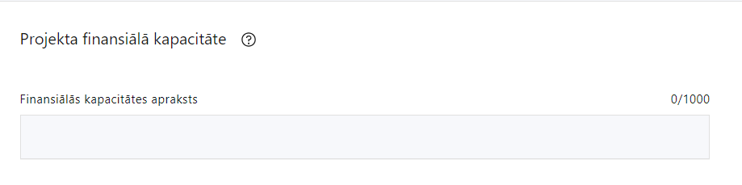
Šajā sadaļā projekta iesniedzējs raksturo projekta finansiālo kapacitāti, t.sk.:
- identificē un pamato finansējuma avotus projektā plānotā projekta iesniedzēja līdzfinansējuma nodrošināšanai - norāda, ka finansējums projekta īstenošanai attiecībā uz ERAF līdzfinansējuma un valsts budžeta līdzfinansējuma nodrošināšanu tiks pieprasīts no valsts budžeta programmas 80.00.00 "Nesadalītais finansējums Eiropas Savienības politiku instrumentu un pārējās ārvalstu finanšu palīdzības līdzfinansēto projektu un pasākumu īstenošanai";
- norāda, vai un kādā apmērā plānots pieprasīt avansu projekta īstenošanai (plānotā avansa apmērs atbilst spējai to izlietot sešu mēnešu laikā saimnieciskā gada ietvaros, un avansu var piešķirt līdz 50 % no projektam piešķirtā ERAF finansējuma, ievērojot, ka avansu var izmaksāt vairākos maksājumos). Ja finansējuma saņēmējs ir valsts kapitālsabiedrība, kura īsteno projektu tai deleģēto pārvaldes uzdevumu ietvaros, avansa un starpposma maksājumu kopsumma var būt 100 % no projektam piešķirtā ERAF fonda finansējuma un valsts budžeta līdzfinansējuma kopsummas;
- norāda, vai projekta attiecināmajās izmaksās iekļauts pievienotās vērtības nodoklis (turpmāk – PVN) atbilstoši regulas Nr. 2021/1060 64. panta 1. punkta “c” apakšpunktā ietvertajiem nosacījumiem. Atbilstoši SAM MK noteikumu 26. punktā noteiktajam, PVN maksājumi, kas tiešā veidā saistīti ar projektu, ir uzskatāmi par attiecināmām izmaksām, ja vien tie nav atgūstami saskaņā ar valsts normatīvajiem aktiem PVN jomā.

Projekta risku izvērtējums
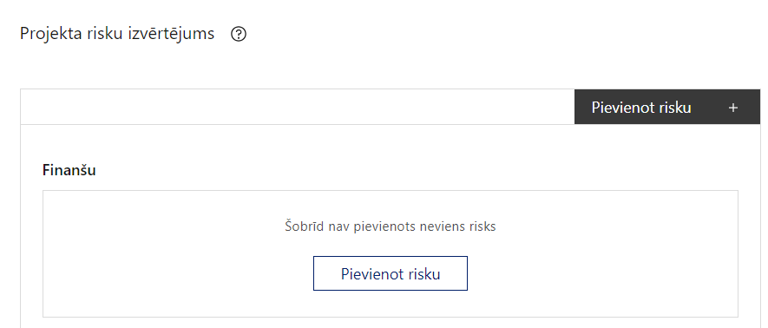 | Pievieno risku.  Var pievienot vairākus riskus, katram izveidojot atsevišķu tabulu.
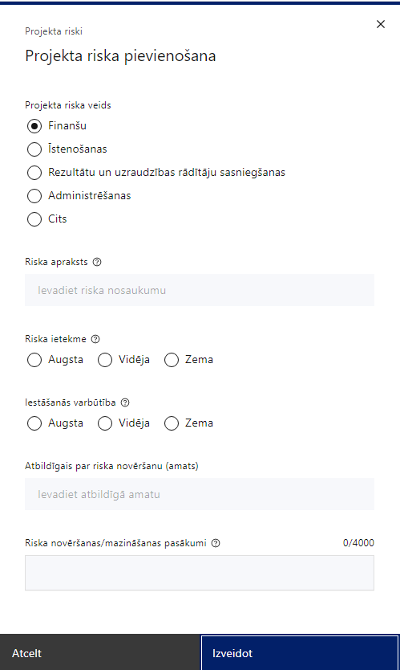 | Projekta riska veids  Izvēlnē atzīmē atbilstošo:  - finanšu,  - īstenošanas,  - rezultātu un uzraudzības rādītāju sasniegšanas,  - administrēšanas,  - cits.
Riska apraksts
Ievada informāciju
Definē riska nosaukumu un sniedz tā aprakstu.
Riska ietekme
Izvēlnē atzīmē atbilstošo riska ietekmes līmeni:
- augsts,
- vidējs
- zems.
Iestāšanās varbūtība
Izvēlnē atzīmē atbilstošo riska iestāšanās varbūtības līmeni:
- augsts,
- vidējs,
- zems.
Atbildīgais par riska novēršanu (amats)
Ievada informāciju
Norāda atbildīgā amatu.
Riska novēršanas/mazināšanas pasākumi
Ievada informāciju
Sniedz riska novēršanas/mazināšanas pasākuma aprakstu un to īstenošanas biežumu.
Šajā sadaļā projekta iesniedzējs:
- identificē un analizē projekta īstenošanas riskus vismaz šādā griezumā: finanšu, īstenošanas, rezultātu un uzraudzības rādītāju sasniegšanas, administrēšanas riski. Var norādīt arī citus riskus;
- sniedz katra riska aprakstu, t.i., konkretizē riska būtību, kā arī raksturo, kādi apstākļi un informācija pamato tā iestāšanās varbūtību;
- norāda riska ietekmes līmeni uz projekta ieviešanu un mērķa sasniegšanu. Novērtējot riska ietekmes līmeni, ņem vērā tā ietekmi uz projektu kopumā - projekta finanšu resursiem, projektam atvēlēto laiku, plānotajām darbībām, rezultātiem un citiem projektam raksturīgiem faktoriem. Izmanto šādu risku ietekmes novērtēšanas skalu:
  - riska ietekme ir augsta, ja riska iestāšanās gadījumā tam ir ļoti būtiska ietekme un ir būtiski apdraudēta projekta ieviešana, mērķu un rādītāju sasniegšana, būtiski jāpalielina finansējums vai rodas apjomīgi zaudējumi;
  - riska ietekme ir vidēja, ja riska iestāšanās gadījumā, tas var ietekmēt projekta īstenošanu, kavēt projekta sekmīgu ieviešanu un mērķu sasniegšanu;
  - riska ietekme ir zema, ja riska iestāšanās gadījumā tam nav būtiskas ietekmes un tas neietekmē projekta ieviešanu;
- analizē riska iestāšanās varbūtību un biežumu projekta īstenošanas laikā vai noteiktā laika periodā, piemēram, attiecīgās darbības īstenošanas laikā, ja risks attiecināms tikai uz konkrētu darbību. Riska iestāšanās varbūtībai izmanto šādu skalu:
  - iestāšanās varbūtība ir augsta, ja ir droši vai gandrīz droši, ka risks iestāsies, piemēram, reizi gadā;
  - iestāšanās varbūtība ir vidēja, ja ir iespējams (diezgan iespējams), ka risks iestāsies, piemēram, vienu reizi projekta laikā;
  - iestāšanās varbūtība ir zema, ja mazticams, ka risks iestāsies, var notikt tikai ārkārtas gadījumos;
- norāda par risku novēršanas/ mazināšanas pasākumu īstenošanu atbildīgās personas;
- norāda projekta iesniedzēja plānotos un ieviešanas procesā esošos pasākumus, kas mazina riska ietekmes līmeni vai mazina iestāšanās varbūtību, tai skaitā norāda informāciju par pasākumu īstenošanas biežumu. Izstrādājot pasākumus, jāņem vērā, ka pasākumiem ir jābūt reāliem, ekonomiskiem (izmaksām ir jābūt mazākām nekā iespējamie zaudējumi), koordinētiem visos līmeņos un atbilstošiem projekta iesniedzēja izstrādātajiem vadības un kontroles pasākumiem (iekšējiem normatīvajiem aktiem), kas nodrošina kvalitatīvu projekta ieviešanu.

Projekta saturiskā saistība ar citiem projektiem
Šajā sadaļā projekta iesniedzējs sniedz informāciju par projekta iesniedzēja iesniegtiem, īstenotiem (jau pabeigtiem) vai īstenošanā esošiem projektiem, tostarp par projektiem Atveseļošanas fonda digitālo un klimata pārmaiņu komponentēs, ar kuriem konstatējama projekta iesniegumā plānoto darbību un izmaksu demarkācija (skaidra nošķiršana), ieguldījumu sinerģija (papildināmība).

Sniegtajai informācijai jāapliecina dubultā finansējuma neesamību, t.i., projektā plānotās izmaksas nav un netiks finansētas no citiem Eiropas Savienības finanšu avotiem vai citiem ārvalstu finanšu instrumentiem, kā arī valsts un pašvaldību budžeta līdzekļiem.
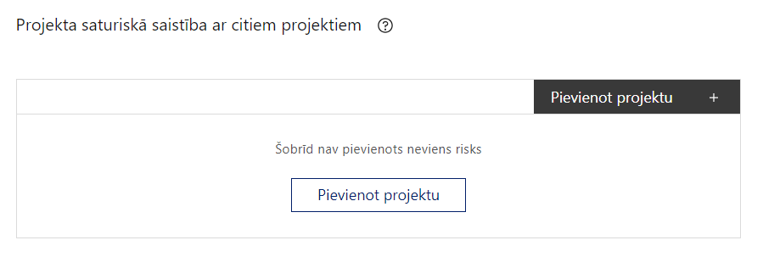 |  | Pievieno projektu.  Var pievienot vairākus projektus, katram izveidojot atsevišķu tabulu.
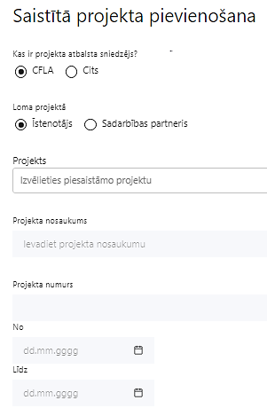  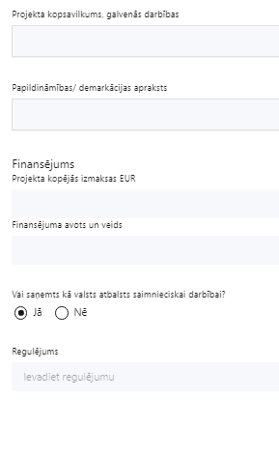 | Kas ir projekta atbalsta sniedzējs?  Izvēlnē atzīmē atbilstošo:  CFLA,  cits
Lomas projektā

Izvēlnē atzīmē atbilstošo:

projekta īstenotājs,

sadarbības partneris
Projekts

Izvēlnē atzīmē atbilstošo projektu no saraksta vai atzīmē “Projekts nav sarakstā” un ievada informāciju par saistīto projektu
Projekta nosaukums
Ievada informāciju
Norāda saistītā projekta nosaukumu.
Projekta numurs
Ievada informāciju
Norāda saistītā projekta numuru.
Projekta uzsākšana/pabeigšana
Datuma izvēles laukā izvēlas datumu no kalendāra

Ievada saistītā projekta īstenošanas uzsākšanas/pabeigšanas laiku.
Projekta kopsavilkums, galvenās darbības

Ievada informāciju

Sniedz visaptverošu, strukturētu projekta būtības kopsavilkumu, norādot galvenās projekta darbības un informāciju par projekta ieguvuma rādītājiem.
Papildināmības/demakrācijas apraksts

Ievada informāciju

Apraksta plānoto darbību un izmaksu demarkāciju, ieguldījumu sinerģiju.

Norāda informāciju par citiem Eiropas Savienības struktūrfondu un Kohēzijas fonda 2014.-2020. gada plānošanas perioda un Eiropas Savienības fondu 2021.-2027. gada plānošanas perioda specifisko atbalsta mērķu projektiem, finanšu instrumentiem un atbalsta programmām, ar kuriem saskata papildināmību/demarkāciju. Kā arī norāda, kā tiks nodrošināta plānoto ieguldījumu norobežošana (demarkācija) no citu valsts, ārvalstu un ES finanšu atbalsta instrumentu ieguldījumiem.
Projekta kopējās izmaksas EUR
Ievada informāciju
Norāda projekta kopējās izmaksas euro.
Finansējuma avots un veids
Ievada informāciju
Norāda finansējuma avotus un veidu (valsts/ pašvaldību budžets, ES fondi, cits).
Vai saņemts kā valsts atbalsts saimnieciskai darbībai?
Izvēlnē atzīmē atbilstošo: jā vai nē
Regulējums
Ievada informāciju. Lauks ir redzams, ja jautājumā “Vai saņemts kā valsts atbalsts saimnieciskai darbībai?” atzīmēts “Jā”.
Norāda valsts atbalsta regulējumu saskaņā ar kuru atbalsts sniegts
(Vairāk informācijas par valsts atbalsta regulējumu – https://www.cfla.gov.lv/lv/valsts-atbalsta-regulejums)

Projekta rezultātu uzturēšana un ilgtspējas nodrošināšana

Aprakstīt, kā tiks nodrošināta projektā sasniegto rezultātu uzturēšana pēc projekta pabeigšanas
Šajā sadaļā projekta iesniedzējs norāda informāciju, kā finansējuma saņēmējs un sadarbības partneris (ja tāds ir paredzēts) atbilstoši SAM MK noteikumu 32. punktā noteiktajam nodrošinās projekta rezultātu ilgtspēju, tai skaitā projekta ietvaros izveidoto un ieviesto informācijas un komunikācijas tehnoloģiju risinājumu darbību vismaz piecus gadus pēc projekta beigām.

SADAĻA – DARBĪBAS
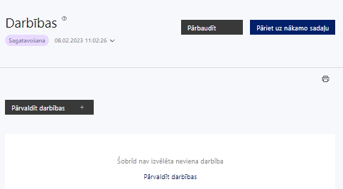 | Izmantojot funkciju “Pārvaldīt darbības” izvēlas projekta darbības.
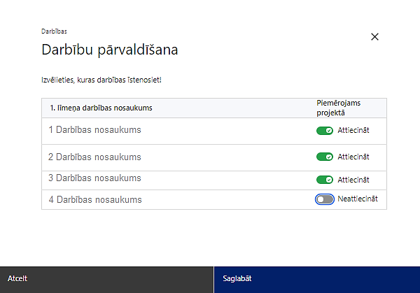 | No pasākuma definētajām darbībām izvēlas projektā plānotās darbības, veicot atzīmi “Attiecināt”.
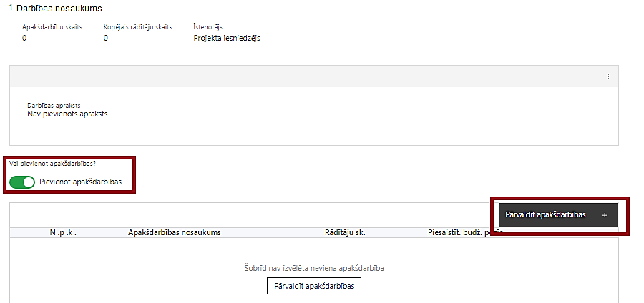 | Katrai definētajai darbībai projekta iesniedzējs izveido vienu vai vairākas apakšdarbības, veicot atzīmi “Pievienot apakšdarbības”.  Nav obligāti nepieciešams pievienot apakšdarbību.
 | Izmantojot funkciju “Labot”, pievieno darbības aprakstu, ja darbībai neparedz apakšdarbības. Ja darbībai ir apakšdarbības, tad aprakstu sniedz par katru apakšdarbību.
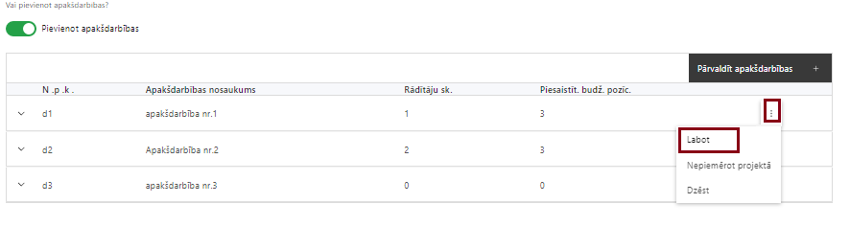 | Izmantojot funkciju “Labot” pievieno darbības/apakšdarbības aprakstu
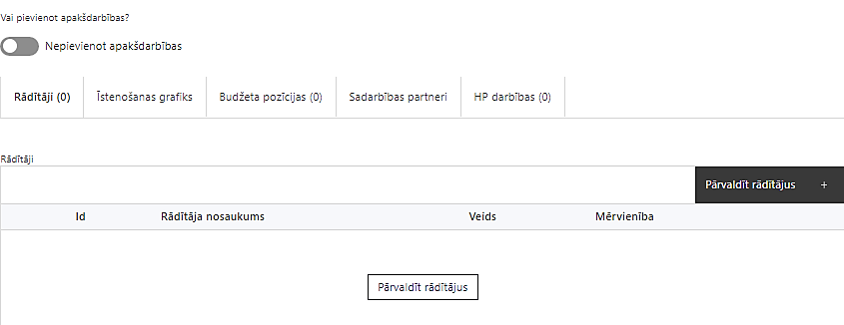 | Izveidotajām darbībām/ apakšdarbībām:  - apakšsadaļā “Rādītāji” atzīmē rādītājus, kuri attiecas uz konkrēto darbību, un/vai pievieno darbības rezultātu, tā mērvienību un skaitu (izmantojot funkciju “Labot”);  - Darbības/apakšdarbības rezultāts nav obligāti jāpievieno. Šajā gadījumā darbības/ apakšdarbības aprakstā norāda darbības/ apakšdarbības sasniedzamo rezultātu.  - apakšsadaļā “Īstenošanas grafiks” attiecīgajai darbībai/apakšdarbībai, izmantojot funkcionalitāti norāda atbilstošo īstenošanas periodu;  - apakšsadaļā “Budžeta pozīcijas” automātiski tiek ielasītas piesaistās projekta budžeta pozīcijas (izmaksas).  Izmaksu pozīciju piesaistīšana jāveic sadaļā “Projekta kopsavilkums” attiecīgajai izmaksu pozīcijai kolonnā “Projekta darbības numurs” izvēloties attiecīgās definētās darbības numuru/nosaukumu.

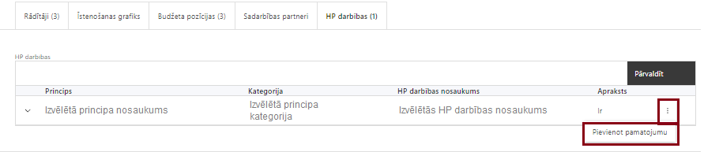 | - apakšsadaļā “Sadarbības partneri” ievada informāciju par attiecīgajai darbībai piesaistīto sadarbības partneri (ja attiecināms).  Izvēlas:  - Nav sadarbības partneris;  - Kopā ar sadarbības partneri;  - Sadarbības partneris.  Sadarbības partneri var piesaistīt izmantojot funkciju “Pārvaldīt partnerus”.  Informācijai par sadarbības partneri ir jābūt ievadītai sadaļā “Sadarbības partneri” pirms sadarbības partnera piesaistīšanas attiecīgajai darbībai vai apakšdarbībai.  - apakšsadaļā “HP darbības” atzīmē HP “VINPI”darbības, kas tiks īstenotas līdz ar projekta darbību/ apakšdarbību (ja attiecināms).  Caur funkciju “Pievienot pamatojumu” pievieno izvēlētās HP “VINPI” darbības aprakstu, tās pamatojumā norādot un raksturojot konkrētas aktivitātes, kas tiks īstenotas attiecīgās darbības/ apakšdarbības ietvaros.
Šajā sadaļā projekta iesniedzējs:
- izvēlas projekta iecerei atbilstošās projekta darbības, kas definētas atbilstoši SAM MK noteikumu 21. punktā noteiktajām atbalstāmajām darbībām un vērstas uz:
- valsts platformu un informācijas sistēmu attīstība to kiberdrošības paaugstināšanai un noturības pret pieaugošajiem kiberdraudiem stiprināšanai;
- valsts platformu un informācijas sistēmu drošai darbināšanai nepieciešamās infrastruktūras aparatūras un programmatūras komponentu iegāde kiberdrošības un noturības uzlabošanas nolūkos;
- drošai piekļuvei valsts platformām un informācijas sistēmām un drošai digitālajai komunikācijai nepieciešamās IKT aparatūras un iekārtu iegāde;
- valsts platformu un informācijas sistēmu programmatūras modificēšana un migrācija uz augstākas drošības pakāpes tehnoloģiskām platformām;
- komunikācijas un vizuālās identitātes prasību nodrošināšanas pasākumiem par projekta īstenošanu;
- projekta vadības un īstenošanas nodrošināšanai;
Projekta darbības/ apakšdarbības aprakstā:
- sniedz darbību aprakstu, norādot informāciju par aktivitāšu, pasākumu u.tml. darbību, kas tiks veiktas attiecīgās projekta darbības īstenošanas laikā, būtību un aprakstot to plānoto norisi, tai skaitā, sasaistot plānotās darbības ar projekta īstenošanas laika grafiku;
- ja projekta darbības īstenošana ir uzsākta pirms vienošanās par projekta īstenošanu noslēgšanas, projekta darbības aprakstā norāda informāciju par aktivitātēm, kas veiktas/plānotas pirms vienošanās slēgšanas, un to uzsākšanas datumu (mm.gggg.);
- raksturo plānotos komunikācijas un vizuālās identitātes prasību nodrošināšanas pasākumus saskaņā ar regulas 2021/1060 47. un 50. pantu un normatīvajiem aktiem par kārtību, kādā Eiropas Savienības fondu vadībā iesaistītās institūcijas nodrošina šo fondu ieviešanu 2021.–2027. gada plānošanas periodā:
  - projekta iesniedzēja oficiālajā tīmekļa vietnē un sociālo mediju vietnēs publicēt īsu un ar atbalsta apjomu samērīgu aprakstu par projektu, tostarp tā mērķiem un rezultātiem, un norādi, ka projekts līdzfinansēts ar Eiropas Savienības saņemtu finansiālu atbalstu;
  - finansējuma saņēmējs ne retāk kā reizi sešos mēnešos savā tīmekļvietnē ievieto aktuālo informāciju par projekta īstenošanu;
  - ar projekta īstenošanu saistītajos dokumentos un komunikācijas materiālos, ko paredzēts izplatīt sabiedrībai vai dalībniekiem, sniegt pamanāmu paziņojumu, kurā tiks uzsvērts no Eiropas Savienības saņemtais atbalsts;
  - projektiem, kas saņem atbalstu no ERAF un Kohēzijas fonda un kuru kopējās izmaksas pārsniedz 500 000 euro, tiklīdz sākas darbību faktiskā īstenošana, kas ietver materiālas investīcijas, uzstāda sabiedrībai skaidri redzamas ilgtspējīgas plāksnes vai informācijas stendus, kuros saskaņā ar Eiropas Parlamenta un Padomes 2021. gada 24. jūnija Regulas (ES) 2021/1060 IX pielikumā noteiktajiem tehniskajiem parametriem ir attēlota Eiropas Savienības emblēma un Nacionālā attīstības plāna logo;
  - projektiem, kuru kopējās izmaksas nepārsniedz 500 000 euro, sabiedrībai skaidri redzamā vietā plānots uzstādīt vismaz vienu plakātu, kura minimālais izmērs ir A3, vai līdzvērtīgu elektronisku paziņojumu, kurā izklāstīta informācija par projektu un uzsvērts no Eiropas Savienības fondiem saņemtais atbalsts;
  - ja projekta iesniegums paredz stratēģiskas nozīmes darbības vai darbības, kuru kopējās izmaksas pārsniedz 10 000 000 EUR, ir paredzēts organizēt vismaz vienu informatīvu pasākumu vai aktivitāti (piemēram, atklāšanas, vidusposma, noslēguma pasākums vai aktivitāte) un savlaicīgi tajā iesaistīt Eiropas Komisiju un/ vai Eiropas Komisijas pārstāvniecību Latvijā, kā arī atbildīgo iestādi, vadošo iestādi un sadarbības iestādi

- izvērtē vides prasību integrāciju preču un pakalpojumu iepirkumos, kā arī vides piekļūstamības un izmantojamības nodrošināšanu – zaļais publiskais iepirkums, norādot, kuros iepirkumos plānots piemērot zaļo publisko iepirkumu, ja tas ir plānots vai, norādot zaļā publiskā iepirkuma nepiemērošanas pamatojumu, ja tas nav plānots. Kur tas ir attiecināms un atbilstošs ieguldījumu specifikai, var īstenot sociāli atbildīgu iepirkumu, kas veikts saskaņā ar Iepirkumu uzraudzības biroja sagatavoto informāciju par Sociāli atbildīgu publisko iepirkumu, kā arī Latvijas Sociālās uzņēmējdarbības asociācijas izstrādātajām “Vadlīnijām sociāli atbildīga publiskā iepirkuma īstenošanai” (pieejamas: https://www.iub.gov.lv/lv/media/658/download), kā arī piemērot inovatīvā publiskā iepirkuma nosacījumus (ja attiecināms).

Izveidot drukāšanai gatavus PDF failus informācijas stendiem, plāksnēm un plakātiem, kas paredzēti konkrētiem projektiem, ir iespējams tiešsaistes ģeneratorā: https://ec.europa.eu/regional_policy/policy/communication/online-generator_lv?lang=lv.
Projekta darbībām/ apakšdarbībām jābūt:
- precīzi definētām un reāli sasniedzamu rezultātu, tā skaitlisko izteiksmi un atbilstošu mērvienību. Katrai projekta apakšdarbībai (darbībai, ja nav apakšdarbības) norāda vismaz vienu precīzi definētu, izmērāmu un reāli sasniedzamu rezultātu, tā skaitlisko izteiksmi un atbilstošu mērvienību, kas loģiski izriet no darbības vai apakšdarbības nosaukuma un apraksta;
- pamatotām, t.i., tās tieši ietekmē projekta mērķa, rezultātu un rādītāju sasniegšanu, ir pamatota to nepieciešamība, aprakstīta to ietvaros plānotā rīcība;
- sasaistītām ar projekta iesniegumā plānoto laika grafiku, tās ir secīgas un nodrošina uzraudzības rādītāju sasniegšanu;
- piesaistītiem projekta rādītājiem un budžeta pozīcijai/-ām (kad sadaļa “Budžeta kopsavilkums” ir aizpildīta).
Projekta apakšdarbībai (vai darbībai, ja nav apakšdarbības) apakšsadaļā HP darbības jāparedz vismaz vienu horizontālā principa "Vienlīdzība, iekļaušana, nediskriminācija un pamattiesību ievērošana" (turpmāk – HP VINPI) vispārīgo darbību, norādot projekta budžeta izmaksu pozīcijas, kuras veicina HP VINPI un sniedz darbības pamatojumu.
Vadlīnijas horizontālā principa “Vienlīdzība, iekļaušana, nediskriminācija un pamattiesību ievērošana” īstenošanai un uzraudzībai (2021-2027)” un HP VINPI vispārīgo darbību piemēri pieejami šeit.

Viena projekta iesnieguma ietvaros:
- sniedz informāciju par projekta vadības un īstenošanas personālu dalījumā pēc dzimuma u.c. pazīmes (vai sniedz apliecinājumu, ka atbilstošo informāciju ir plānots sniegt);
- paskaidro, kā projekta vadībā un īstenošanā tiks nodrošināta nediskriminācija pēc vecuma, dzimuma, etniskās piederības u.c. pazīmes un virzīti pasākumi, kas veicina nediskrimināciju un pamattiesību ievērošanu.

SADAĻA – RĀDĪTĀJI
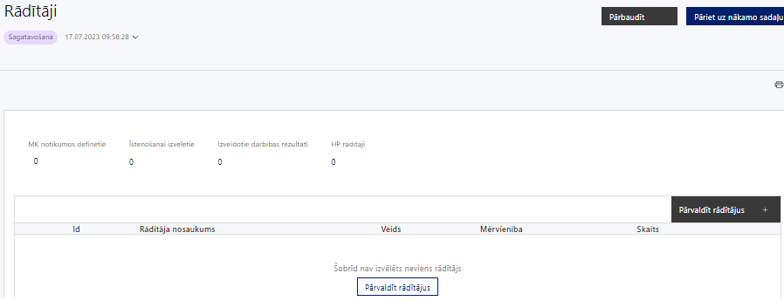
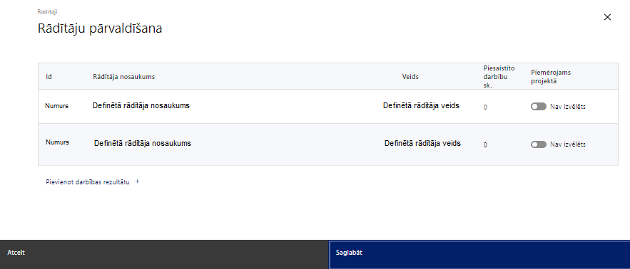
Šajā sadaļā projekta iesniedzējs nosaka projekta ietvaros sasniedzamos rādītāju atbilstoši SAM MK noteikumu 10. punktam un norāda rādītāja sasniedzamo vērtību.

- SAM MK noteikumu 10. punktā noteiktais nacionālais iznākuma rādītājs ir sasniegts, kad atbilstoši noslēgtajiem preču un pakalpojumu līgumiem ir veikta projektā plānotā IKT risinājuma kiberdrošības paaugstināšana, ko apliecina pieņemšanas un nodošanas akti, nepārsniedzot 2029. gada 31. decembri.
- Projekta rādītājus sadaļā “Darbības” sasaista ar projekta darbībām, tādējādi norādot, ar kādām darbībām rādītāji tiks sasniegti.

SADAĻA – VALSTS ATBALSTS
Jautājumi par finansējuma saņēmēju
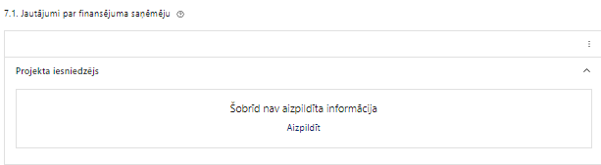 | Caur funkciju “Labot” vai “Aizpildīt” pievieno informāciju par projekta iesniedzēju/sadarbības partneri
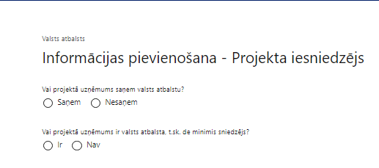 |  | Vai projektā finansējuma saņēmējs saņem valsts atbalstu?  Izvēlnē atzīmē “nesaņem”
Vai projektā finansējuma saņēmējs ir valsts atbalsta, t.sk. de minimis sniedzējs?
Izvēlnē atzīmē “nav”
Atlasē tiek atbalstīts projekts, kura iesniedzējs un sadarbības partneris, nesaņem valsts atbalstu un nav valsts atbalsta sniedzējs.
SADAĻA – SADARBĪBAS PARTNERI

Ja projekta īstenošanai tiek piesaistīts vairāk nekā viens partneris, tabulu aizpilda par katru partneri, turpinot numerāciju uz priekšu.
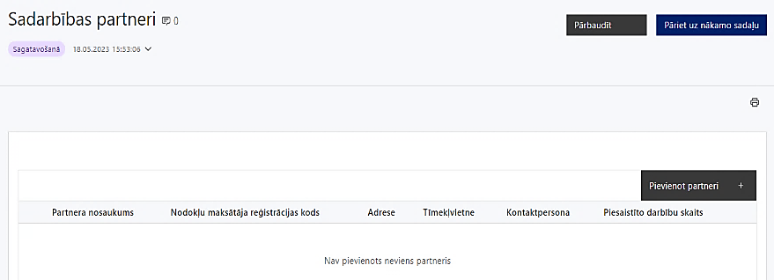 | Izmantojot funkciju “Pievienot partneri” pievieno informāciju par projekta iesniedzēja sadarbības partneriem, norādot to valstisko piederību, reģistrācijas numuru, veidu, nosaukumu, adresi, tīmekļa vietni (pēc izvēles), kontaktpersonas vārdu, uzvārdu, telefona numuru, e-pastu, piesaistīto darbību skaitu un saistītās darbības.
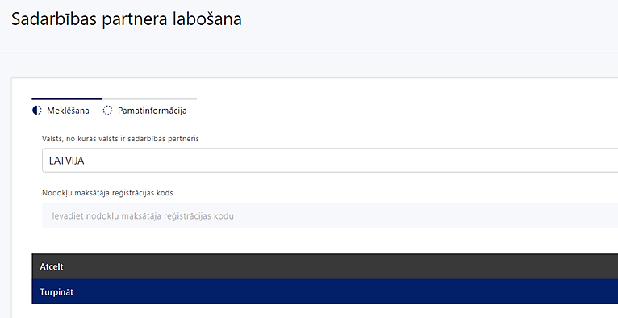  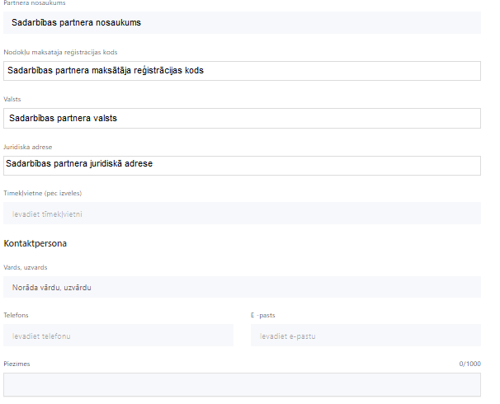 | Valsts  Izvēlnes lauks  Izvēlas sadarbības partnera reģistrācijas valsti
Reģistrācijas numurs/personas kods
Ievada informāciju
Norāda sadarbības partnera reģistrācijas numuru.
Pēc reģistrācijas numura ievadīšanas datu laukos “Partnera nosaukums” un “Juridiskā adrese” informācija ielasās automātiski.
Projekta iesniedzēja pienākums ir pārliecināties par šīs informācijas atbilstību.
Projekta partnera veids
Ievada informāciju
Partnera nosaukums
Ievada informāciju
Adrese
Ievada informāciju
Tīmekļvietne (pēc izvēles)
Ievada informāciju
Pēc izvēles norāda sadarbības partnera tīmekļvietni
Vārds Uzvārds
Ievada informāciju
Sniedz informāciju par kontaktpersonu
Telefons
Ievada informāciju
Sniedz informāciju par kontaktpersonas telefona numuru
E-pasts
Ievada informāciju
Sniedz informāciju par kontaktpersonas saziņas e-pasta adresi
Piesaistīto darbību skaits
Ievada informāciju
Sniedz informāciju par darbību skaitu, ko veiks sadarbības partneris
Saistītās darbības
Ievada informāciju
Sniedz informāciju par to, kādus ieguldījumus partneris dod projekta īstenošanā, norādot attiecīgās projekta darbības vai apakšdarbības, kuru īstenošanā sadarbības partneris iesaistīsies, kā arī sniedz sadarbības partneru izvēles pamatojumu t.i., kādēļ konkrēti norādītā iestāde izvēlēta kā partneris projektā noteiktu darbību īstenošanai.
Apliecina, ka atbilstoši SAM MK noteikumu 31. punktam sadarbības partneris, nodrošinās projekta rezultātu ilgtspēju SAM MK noteikumu 32. punktā noteiktajā termiņā.
Atbilstoši SAM MK noteikumu 16. punktam projekta iesniedzējs projekta īstenošanā piesaista šādus sadarbības partnerus: tiešās pārvaldes iestādi, pašvaldību, publiskas personas kapitālsabiedrību (deleģēto pārvaldes uzdevumu veikšanai) vai tiesu varas institūciju.
- Ja projekta iesniedzējs projekta īstenošanā piesaista vienu vai vairākus sadarbības partnerus, projekta iesniegumā pamato projekta ietvaros plānotās partnerības nepieciešamību. Finansējuma saņēmējs un sadarbības partneris slēdz sadarbības līgumu saskaņā ar Ministru kabineta 2023. gada 13. jūlija noteikumu Nr. 408 "Kārtība, kādā Eiropas Savienības fondu vadībā iesaistītās institūcijas nodrošina šo fondu ieviešanu 2021.–2027. gada plānošanas periodā".
- Finansējuma saņēmējs ir atbildīgs par sadarbības partnera pienākumu izpildi projekta īstenošanā un sadarbības partnera īstenotajām funkcijām projektā, t.sk., novēršot dubultā finansējuma risku un nodrošinot demarkāciju ar citiem līdzīgiem vai saistītiem projektiem.
SADAĻA – ĪSTENOŠANAS GRAFIKS
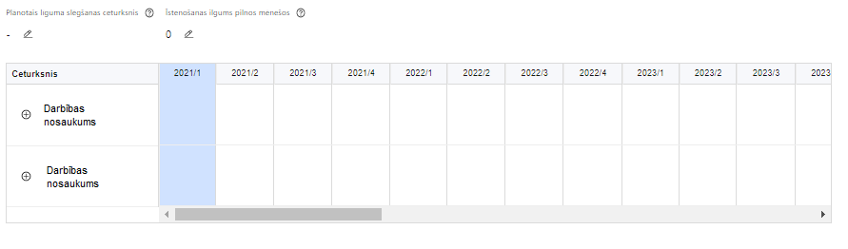 | Lai izveidotu projekta īstenošanas grafiku, norāda plānoto līguma slēgšanas ceturksni, īstenošanas ilgumu pilnos mēnešos un precizē projekta darbību īstenošanas periodu

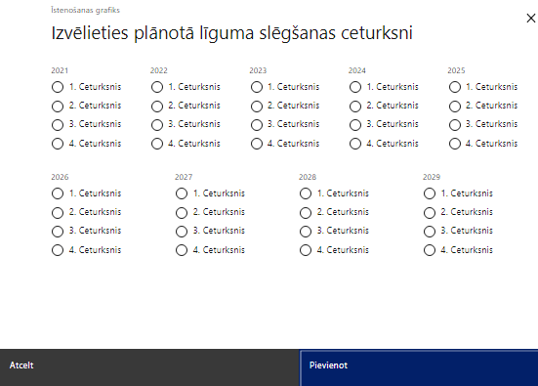 | Izmantojot ikonu atvērt modālo logu ceturkšņa izvēlei, kur atzīmē vienu izvēles lauku (ceturksni)  Paredzot plānoto līguma slēgšanas ceturksni, ņem vērā lēmuma par projekta iesnieguma apstiprināšanu pieņemšanai nepieciešamo laiku.

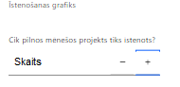 | Izmantojot ikonu atvērt modālo logu ar manuāli aizpildāmu ciparu lauku, kura maksimālā pieļaujamā vērtība ir 96. Aiz lauka ir pieejamas ikonas + un -, kuras ļauj samazināt vai palielināt lauka vērtību par 1.  Norāda plānoto kopējo projekta īstenošanas ilgumu pilnos mēnešos pēc līguma par projekta īstenošanu noslēgšanas, nepārsniedzot projekta īstenošanas termiņu 3 gadi (vai cits ar Ministru kabineta lēmumu noteikts termiņš), bet ne ilgāk kā līdz 2029. gada 31. decembrim

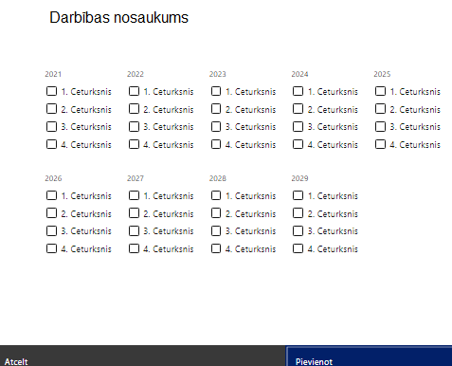 | Īstenošanas grafikā, noklikšķinot uz ikonas , pirms vēlamās darbības vai apakšdarbības, ir iespējams atzīmēt/precizēt vēlamos darbības vai apakšdarbības īstenošanas ceturkšņus.  Ja projekta darbības/apakšdarbības īstenošana ir uzsākta pirms līguma par projekta īstenošanu slēgšanas, projekta darbības aprakstā norāda informāciju par darbībām/apakšdarbībām, kas veiktas vai plānotas pirms līguma par projekta īstenošanu slēgšanas, un to uzsākšanas datumu.  ! Izmaksas ir attiecināmas, ja ir veiktas pēc 2025. gada 1. jūnija
SADAĻA– FINANSĒJUMA SADALĪJUMS PA AVOTIEM
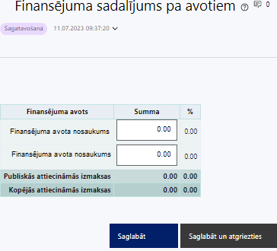 | Finansējuma avots  Automātiski tiek attēloti pasākumā paredzētie finansējuma avoti.  Finansējuma summa  Ievada projektā paredzēto finansējuma summu katram finansēšanas avotam  Norāda finansējuma apmēru, nepārsniedzot SAM MK noteikumu 12. un 13. punktā noteikto finansējuma apmēru un intensitāti pa finansējuma avotiem.  Publiskās un kopējās attiecināmo izmaksu summa  automātiski tiek aprēķināts finansējuma apjoms  Viena projekta minimālais attiecināmo izmaksu apmērs nav mazāks par 200 000 euro (ieskaitot).  Atbilstoši SAM MK noteikumu 13. punktam projektā maksimālā ERAF finansējuma intensitāte ir 85 % no projektam plānotā kopējā attiecināmajām izmaksām, un nacionālais finansējums (valsts budžeta finansējums, pašvaldību budžeta finansējums, privātais finansējums) – 15 % no projektam plānotā kopējā attiecināmā finansējuma.

SADAĻA – PROJEKTA BUDŽETA KOPSAVILKUMS
- Atbilstoši SAM MK noteikumu 23. punktam izmaksu pozīciju Nr. 5.2.5 un Nr. 11.1. kopsummas nepārsniedz 10% no projekta kopējām attiecināmajām izmaksām.
- Atbilstoši SAM MK noteikumu 22.12. punktam izmaksu pozīcijā Nr. 1.1 norāda summu, kas vienāda ar 20% no projekta pārējām tiešajām attiecināmajām izmaksām, bet neieskaitot tiešās personāla izmaksas.
- Atbilstoši SAM MK noteikumu 24. punktam izmaksu pozīcijā Nr. 1.2 norāda summu, kas vienāda ar 15% no izmaksu pozīcijas Nr. 1.1.
- Atbilstoši SAM MK noteikumu 25. punktam izmaksu pozīcijas Nr. 15 nepārsniedz 3% no kopējām tiešajām attiecināmajām izmaksām.
Projekta budžeta kopsavilkums
Kods | Izmaksu pozīcijas nosaukums* | Izmaksu veids (tiešās/ netiešās) | Vienkāršoto izmaksu aprēķins  (ir vai nav) | Dau-dzums | Mērvie-nība | Projekta darbības Nr. | Attiecināmā summa | % | t.sk. PVN
1 | Projekta izmaksas saskaņā ar vienoto likmi
1.1 | Projekta vadības un īstenošanas personāla izmaksas  SAM MK noteikumu 22.12. punkts  Norāda summu, kas vienāda ar 20% no projekta pārējām tiešajām attiecināmajām izmaksām, bet neieskaitot tiešās personāla izmaksas. Izmaksas norāda kā vienu izmaksu pozīciju, un tās nav nepieciešams atšifrēt sīkāk. | tiešās | ir |  |  |  |  | 20% apmērā no projekta pārējām tiešajām attiecināmajām izmaksām, bet neieskaitot tiešās personāla izmaksas
1.2 | Projekta vadības un īstenošanas personāla administratīvās izmaksas  SAM MK noteikumu 24. punkts  Norāda summu, kas vienāda ar 15% no izmaksu pozīcijas Nr. 1.1. Izmaksas norāda kā vienu izmaksu pozīciju, un tās nav nepieciešams atšifrēt sīkāk. | netiešās | ir |  |  |  |  | 15% apmērā no tiešajām attiecināmajām projekta personāla izmaksām
5 | Informācijas sistēmu izstrādes, ieviešanas un kvalitātes kontroles izmaksas
5.1 | Izmaksas, kas saistītas ar projekta ietvaros pilnveidojamās informācijas sistēmas, IKT infrastruktūras, pakalpojuma vai risinājuma audita (tai skaitā kiberdrošības audita) novērtējumiem par ietekmi uz datu aizsardzību un pārbaudēm  SAM MK noteikumu 22.2. punkts
5.2 | Projekta ieviešanas dokumentācijas izstrādes izmaksas, t.sk. autoruzraudzības izmaksas
5.2.1 | Biznesa procesu un biznesa prasību specifikāciju izstrādes izmaksas  SAM MK noteikumu 22.3.1. punkts | tiešās | nav
5.2.2 | Informācijas sistēmas izstrādes vai iegādes iepirkuma tehniskās specifikācijas izstrādes izmaksas  SAM MK noteikumu 22.3.2. punkts | tiešās | nav
5.2.3 | Tehniskās infrastruktūras un ražotāja sērijveida programmatūras iegādes tehniskās specifikācijas izstrādes izmaksas  SAM MK noteikumu 22.3.3. punkts | tiešās | nav
5.2.4 | Ar tehniskās infrastruktūras, IKT risinājumu vai programmatūras pilnveidi saistītās dokumentācijas izstrādes izmaksas  SAM MK noteikumu 22.3.4. punkts | tiešās | nav
5.2.5 | Autoruzraudzības izmaksas  SAM MK noteikumu 22.3. punkts  Izmaksu pozīciju Nr. 5.1.4., Nr. 11.1.1., Nr. 11.1.2 kopsumma nepārsniedz 10% no projekta kopējām attiecināmajām izmaksām (SAM MK noteikumu 30. punkts). | tiešās | nav |  |  |  |  | projekta iesniegumu pamatojošās dokumentācijas sagatavošanas izmaksas un autoruzraudzības izmaksas kopā nepārsniedz 10% no kopējām attiecināmajām izmaksām
5.3 | kiberdrošības programmatūras, kā arī informācijas sistēmas un tās pielāgojumu projektēšanas, izstrādes vai iegādes un datu pārvaldības ieviešanas izmaksas
5.3.1 | Programmatūras iegādes, izstrādes un pielāgojumu izmaksas, tai skaitā izvēlētajai sagādes metodei atbilstošas dokumentācijas izstrādes izmaksas un integrācijas saskarņu izstrādes izmaksas  SAM MK noteikumu 22.4.1. punkts
5.3.2 | Programmatūras sistēmas licenču iegādes izmaksas, ja maksas programmatūras produkta vai programmatūras komponentes izmantošanas lietderība ir pamatota un saskaņota atbilstoši noteikumiem, kas nosaka informācijas sistēmu un to darbībai nepieciešamo IKT resursu un pakalpojumu attīstības aktivitāšu un likvidēšanas uzraudzības kārtību, tai skaitā licenču atjauninājumu izmaksas licenču darbības periodā, kas nepārsniedz piecus gadus  SAM MK noteikumu 22.4.2. punkts
5.3.3 | Izmaksas, kas saistītas ar valsts informācijas sistēmu un platformu programmatūras modificēšanu un migrāciju uz augstākas drošības pakāpes tehnoloģiskām platformām  SAM MK noteikumu 22.4.3. punkts
5.3.4 | Informācijas resursu digitalizācijas izmaksas  SAM MK noteikumu 22.4.4. punkts | tiešās | nav
5.2.5 | Datu kvalitātes auditu un datu kvalitātes uzlabojumu izmaksas  SAM MK noteikumu 292.4.5. punkts | tiešās | nav
5.2.6 | Informācijas sistēmas izstrādes vai iegādes un ieviešanas kvalitātes kontroles izmaksas, kas ietver testēšanas (tai skaitā piekļūstamības testēšanas) izmaksas  SAM MK noteikumu 22.4.6. punkts | tiešās | nav
5.2.7 | Informācijas tehnoloģiju risinājuma koda attīrīšanas izmaksas  SAM MK noteikumu 22.4.7. apakšpunkts | tiešās | nav
6. | Materiālu, aprīkojuma un iekārtu izmaksas
6.1. | Materiālu un izejvielu izmaksas
6.1.1 | Datu centru un skaitļošanas infrastruktūras tehniskās infrastruktūras un tās darbināšanai nepieciešamās ražotāja sērijveida programmatūras iegādes izmaksas projektos, kuros paredzēts attīstīt datu centru un skaitļošanas infrastruktūras tehnisko infrastruktūru  SAM MK noteikumu 22.6. apakšpunkts | tiešās | nav
6.1.1.1 | Serveru tehnikas un tās uzstādīšanai nepieciešamās infrastruktūras iegādes izmaksas  SAM MK noteikumu 22.6.1. apakšpunkts | tiešās | nav
6.1.1.2 | Datu masīvu iekārtas iegādes izmaksas  SAM MK noteikumu 22.6.2. apakšpunkts | tiešās | nav
6.1.1.3 | Sērijveida programmatūras iegādes izmaksas, tai skaitā licenču atjauninājumu izmaksas licenču vai programmatūras darbības periodā, kas nepārsniedz piecus gadus  SAM MK noteikumu 22.6.3. apakšpunkts | tiešās | nav
6.1.1.4 | Tehniskās infrastruktūras un ražotāja sērijveida programmatūras uzstādīšanas un konfigurēšanas izmaksas  SAM MK noteikumu 22.6.4. apakšpunkts | tiešās | nav
6.1.1.5 | Datu pārraides tīklu iekārtu iegādes izmaksas datu savienojumu vai datu transformācijas pieslēguma nodrošināšanai loģiski vienotajam datu centram vai loģiski vienotā datu centra pakalpojumu nodrošināšanai  SAM MK noteikumu 22.6.5. apakšpunkts | tiešās | nav
6.1.1.6 | Specializētu tehnoloģisko risinājumu un iekārtu sagādes un pielāgošanas izmaksas, lai projekta īstenošanas ietvaros aprīkotu valsts pārvaldes institūcijas ar tehnoloģiskiem risinājumiem un iekārtām, kas nodrošina iespējas īstenot digitāli transformētus pārvaldes procesus  SAM MK noteikumu 22.6.6. apakšpunkts | tiešās | nav
6.1.2 | Finansējuma saņēmējiem (tai skaitā iestādēm viena resora ietvaros) un sadarbības partneriem projekta mērķu un rādītāju sasniegšanai nepieciešamās IKT aparatūras un iekārtu (tai skaitā drošai piekļuvei valsts informācijas sistēmām un platformām un drošai digitālajai komunikācijai nepieciešamās IKT aparatūras un iekārtu) un specializētu tehnoloģisko risinājumu iegādes, konfigurācijas, pielāgošanas un uzstādīšanas izmaksa  SAM MK noteikumu 22.9. apakšpunkts | tiešās | nav
6.1.3 | Klasificētiem sakariem vēstniecību vajadzībām paredzētu specifisku šifrēšanas iekārtu iegādes izmaksas  SAM MK noteikumu 22.10. apakšpunkts | tiešās | nav
10 | Komunikācijas un vizuālās identitātes prasību nodrošināšanas pasākumu izmaksas  SAM MK noteikumu 22.11. apakšpunkts | tiešās | nav
11 | Projekta iesniegumu un to pamatojošās dokumentācijas sagatavošanas izmaksas
11.1 | Projekta iesniegumu pamatojošās dokumentācijas sagatavošanas izmaksas, tai skaitā izmaksu un ieguvumu analīzes un informācijas sistēmas attīstības aktivitāšu apraksta (ja attiecināms) sagatavošanas izmaksas (izņemot projekta iesnieguma veidlapas aizpildīšanas izmaksas)  SAM MK noteikumu 22.1. apakšpunkts  Izmaksu pozīciju Nr. 5.2.5. un Nr. 11.1. kopsumma nepārsniedz 10% no projekta kopējām attiecināmajām izmaksām (SAM MK noteikumu 23. punkts). | tiešās | nav |  |  |  |  | projekta iesniegumu pamatojošās dokumentācijas sagatavošanas izmaksas un autoruzraudzības izmaksas kopā nepārsniedz 10% no kopējām attiecināmajām izmaksām
13 | Pārējās projekta īstenošanas izmaksas
13.1 | IKT infrastruktūras pakalpojumu izmaksas projekta īstenošanas nodrošinājumam
13.1.1 | Izmaksas, kas saistītas ar IKT risinājumu atjaunināšanu un ar IKT risinājumu darbināšanu aprobācijas režīmā projekta īstenošanas laikā  SAM MK noteikumu 22.5.1. apakšpunkts | tiešās | nav
13.1.2 | Lietojumprogrammatūras risinājumu īres un saistīto pakalpojumu izmaksas projekta ietvaros īstenojamo risinājumu ieviešanai un aprobācijai projekta īstenošanas laikā, ievērojot saimnieciskā izdevīguma principu  SAM MK noteikumu 22.5.2. apakšpunkts | tiešās | nav
13.2 | Projekta ietvaros izveidoto vai pilnveidoto informācijas un komunikācijas tehnoloģiju risinājumu un atvērto datu izmantošanas veicināšanas izmaksas
13.2.1 | Ieviešamo IKT risinājumu administratoru un to informācijas sistēmas lietotāju apmācību izmaksas, kuri, izmantojot informācijas sistēmu, nodrošina pakalpojumu sniegšanu  SAM MK noteikumu 22.7.1. apakšpunkts | tiešās | nav
13.2.2 | Risinājumu ieviešanai un pilnvērtīgai lietošanai nepieciešamo apmācību un informatīvo un publicitātes pasākumu izmaksas, nepārsniedzot trīs procentus no projekta kopējām attiecināmajām izmaksām  SAM MK noteikumu 22.7.2. apakšpunkts | tiešās | nav
13.2.3 | Programmatūras lietotāja un administratora lietošanas atbalsta materiālu (tai skaitā interaktīvu materiālu un rokasgrāmatu) izstrādes izmaksas  SAM MK noteikumu 22.7.3. apakšpunkts | tiešās | nav
13.3 | Lietotāju vajadzību analīzes izmaksas  SAM MK noteikumu 22.8. apakšpunkts | tiešās | nav
15 | Neparedzētie izdevumi  SAM MK noteikumu 25. punkts  Nepārsniedz 3% no kopējām tiešajām attiecināmajām izmaksām. | tiešās | nav |  |  |  |  | 3% no projekta kopējām tiešajām attiecināmajām izmaksām
 | KOPĀ

Projekta iesnieguma sadaļā “Budžeta kopsavilkums” izmaksu pozīcijas definē atbilstoši SAM MK noteikumu 22. – 26. punktos noteiktajām attiecināmajām izmaksām un nosacījumiem.
Šajā sadaļā projekta iesniedzējs:
- kolonnā “Izmaksu pozīcijas nosaukums” projektā plānotās izmaksas sadala atbilstoši Projektu portālā piedāvātajiem izmaksu veidiem;
- kolonnā “Izmaksu veids ir tiešās izmaksas” norāda “tiešās” (ieliek ķeksīti), izņemot izmaksu pozīciju Nr. 1.2, kas ir netiešās attiecināmās izmaksas;
- kolonnā “Projekta darbības numurs” norāda atsauci uz projekta darbību/apakšdarbību, uz kuru šīs izmaksas attiecināmas. Ja izmaksas attiecināmas uz vairākām projekta darbībām – norāda visas;
- kolonnā “Daudzums” norādītā informācija nedrīkst būt pretrunā ar projekta iesnieguma sadaļās “Darbības” un “Rādītāji” norādīto informāciju;
- kolonnā “Mērvienība” norādītā informācija nedrīkst būt pretrunā ar projekta iesnieguma sadaļās “Darbības” un “Rādītāji” norādīto informāciju;
- kolonnā “Attiecināmā summa” norāda attiecīgās izmaksas euro ar diviem cipariem aiz komata;
- kolonnā “t.sk. PVN” norāda plānoto pievienotās vērtības nodokļa apmēru. Saskaņā ar SAM MK noteikumu 26. punktā noteikto pievienotās vērtības nodoklis, kas tiešā veidā saistīts ar projektu, ir iekļaujams attiecināmajās izmaksās, ja to nevar atgūt atbilstoši normatīvajiem aktiem pievienotās vērtības nodokļa jomā.
- Gadījumā, ja izmaksu pozīcijā vai apakšpozīcijā iekļautās PVN izmaksas neveido 21 % no izmaksām, tad projekta iesnieguma sadaļā “Projekta finansiālā kapacitāte” sniedz informāciju, kas pamato projektā iekļauto PVN apjomu.
Projekta iesnieguma sadaļā “Budžeta kopsavilkums” iekļauj tikai tās izmaksas:
- kuras paredzēts segt no projekta finansējuma, tas ir, no ERAF un projekta iesniedzēja un sadarbības partnera (ja tāds paredzēts) finansējuma;
- kas ir nepieciešamas projekta īstenošanai un to nepieciešamība izriet no projekta iesnieguma sadaļā “Darbības” paredzētajām projekta darbībām;
- kas nodrošina rezultātu sasniegšanu (projekta iesnieguma sadaļā “Rādītāji” norādīto rādītāju sasniegšanu).
Plānojot attiecināmās izmaksas, jāņem vērā SAM MK noteikumos noteiktās izmaksu pozīcijas, to piemērošanas un apmēra ierobežojumi, kā arī:
- Finanšu ministrijas 2023. gada 25. septembra vadlīnijas Nr. 1.1. “Vadlīnijas par vienkāršoto izmaksu izmantošanas iespējām un to piemērošanu Eiropas Savienības kohēzijas politikas programmas 2021.–2027. gadam ietvaros” ,
- Finanšu ministrijas 2023. gada 25. septembra vadlīnijas Nr. 1.2. “Vadlīnijas attiecināmo izmaksu noteikšanai Eiropas Savienības kohēzijas politikas programmas 2021.–2027. gada plānošanas periodā” .
Izmaksām projekta iesnieguma sadaļā “Budžeta kopsavilkums” ir jābūt atainotām tā, lai ir skaidrs, kā projekta iesniedzējs ir nonācis līdz gala summai katrā izdevumu pozīcijā, t.i., izmaksu pozīcijas ļauj secināt, ka tās atbilst projektā izvirzīto mērķu un rādītāju sasniegšanai.
- Atlasē tiek atbalstīts projekts, kura plānotās attiecināmas izmaksas:
  - atbilst SAM MK noteikumu nosacījumiem;
  - ir nepieciešamas projekta plānoto darbību īstenošanai, kā arī mērķa grupas vajadzību nodrošināšanai, projekta iesniegumā definēto problēmu risināšanai, un nodrošina projektā izvirzītā mērķa un rādītāju sasniegšanu;
  - kurām projekta iesniegumā (sadaļā “Darbības”) un pievienotajos pielikumos ir sniegts lietderīguma pamatojums un izmaksu apmēra pamatojums, piemēram, projekta iesniegumā plānotās izmaksas atbilst vidējām tirgus cenām konkrētās izmaksu pozīcijās (informāciju var pamatot ar, piemēram, publiski pieejamu avotu par preču vai pakalpojumu cenām norādīšanu, provizorisku tirgus izpēti, noslēgtiem nodomu protokoliem vai līgumiem (ja attiecināms), u.c. informāciju).
- Atbilstoši SAM MK noteikumu 27. punktam izmaksas ir attiecināmas, ja tās ir radušās ne agrāk kā 2025. gada 1. jūnijā.

SADAĻA – OBLIGĀTIE PIELIKUMI
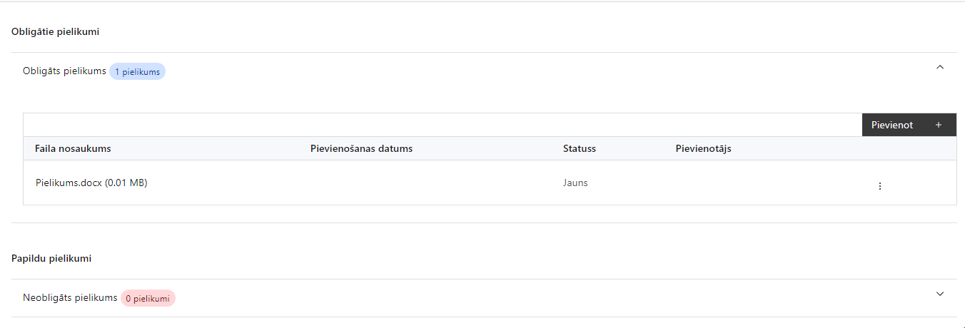

Pielikumi, kas jāpievieno:
- projekta budžetā (projekta iesnieguma sadaļā “Projekta budžeta kopsavilkums”) norādīto izmaksu apmēru pamatojošie dokumenti, izņemot izmaksas, kas tiek segtas, piemērojot izmaksu vienoto likmi. Informāciju var pamatot ar, piemēram, publiski pieejamu avotu par preču vai pakalpojumu cenām norādīšanu, provizorisku tirgus izpēti, noslēgtiem nodomu protokoliem vai līgumiem (ja attiecināms), u.c. informāciju;

Pielikumi, kas jāpievieno, ja attiecināms:
- sadarbības partneru apliecinājumus par sadarbību, ja projekts tiek apstiprināts (nolikuma 7. pielikums), vai līgumus ar sadarbības partneri/-iem, kurā noteikti pušu pienākumi, tiesības un atbildība projekta mērķa un rādītāju sasniegšanā, ja tie ir noslēgti uz projekta iesnieguma iesniegšanas brīdi (attiecināms, ja projektā ir paredzēts sadarbības partneris)
- sadarbības partnera apliecinājums par informētību attiecībā uz interešu konflikta jautājumu regulējumu un to integrāciju iekšējās kontroles sistēmā (nolikuma 6. pielikums; attiecināms, ja projektā ir sadarbības partneris, kas ir publiska persona);
- izmaksu un ieguvumu analīze (finanšu analīzi un ekonomisko analīzi) (nolikuma 2. pielikums), ja projekta kopējās izmaksas pārsniedz vienu miljonu euro (šis nosacījums neattiecas uz projektu, kuram attiecināms valsts noslēpuma statuss), kas sagatavota atbilstoši nolikuma 2. pielikuma formai un saskaņā ar aizpildīšanas metodiku (nolikuma 3. pielikums);
- papildus informāciju, kas nepieciešama projekta iesnieguma vērtēšanai, ja to nav iespējams integrēt projekta iesniegumā (ja attiecināms);
- projekta iesnieguma sadaļu vai pielikumu tulkojums (attiecināms, ja kāda no projekta iesnieguma sadaļām vai pielikumiem nav valsts valodā).

SADAĻA – APLIECINĀJUMI

Obligātie apliecinājumi

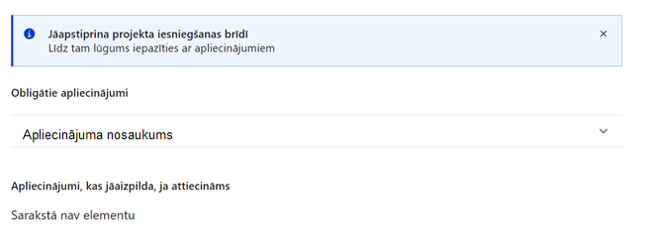
Šajā sadaļā projekta iesniedzējs projekta iesniegšanas brīdī apstiprina visus obligātos apliecinājumus:
- “Apliecinājums par dubultā finansējuma neesamību un projekta īstenošanas nosacījumu ievērošanu”;
- “Apliecinājums par informētību attiecībā uz interešu konflikta jautājumu regulējumu un to integrāciju iekšējās kontroles sistēmā”;
- “Apliecinājums par projekta uzraudzības padomes izveidošanu”
- “Apliecinājums par datu uzkrāšanu par nacionālo iznākuma rādītāju”

Apliecinājums par dubultā finansējuma neesamību un projekta īstenošanas nosacījumu ievērošanu
Manis pārstāvētā projekta iesniedzēja un sadarbības partnera, ja tāds projektā ir paredzēts, vārdā apliecinu, ka:
- projekta iesniedzējs un tā sadarbības partneris, ja tāds projektā ir paredzēts, t. sk., projekta iesniedzēja un sadarbības partnera, ja tāds projektā ir paredzēts valdes vai padomes loceklis vai prokūrists, vai persona, kura ir pilnvarota pārstāvēt projekta iesniedzēju vai sadarbības partneri ar filiāli saistītās darbībās, neatbilst nevienam no Eiropas Savienības fondu 2021.–2027. gada plānošanas perioda vadības likuma 22. panta pirmajā daļā minētajiem projektu iesniedzēju izslēgšanas noteikumiem (nav attiecināms uz tiešās vai pastarpinātās pārvaldes iestādēm, atvasinātām publiskām personām, citām valsts iestādēm);
- projekta iesniedzēja rīcībā ir pietiekami un stabili finanšu resursi (nav attiecināms uz valsts budžeta iestādēm);
- projekta iesniegumā un tā pielikumos sniegtās ziņas atbilst patiesībai un projekta īstenošanai pieprasītais Eiropas Savienības fonda līdzfinansējums tiks izmantots saskaņā ar projekta iesniegumā noteikto;
- nav zināmu iemeslu, kādēļ šis projekts nevarētu tikt īstenots vai varētu tikt aizkavēta tā īstenošana, un apstiprinu, ka projektā noteiktās saistības iespējams veikt normatīvajos aktos par attiecīgās Eiropas Savienības fonda specifiskā atbalsta mērķa vai tā pasākuma īstenošanu noteiktajos termiņos;
- atbilstoši normatīvo aktu nosacījumiem projekts netiek un nav ticis finansēts/līdzfinansēts no citiem Eiropas Savienības finanšu avotiem vai citiem ārvalstu finanšu instrumentiem, kā arī valsts un pašvaldību budžeta līdzekļiem, un projekta ietvaros plānotās darbības nepārklājas ar darbībām, kas tiek finansētas citu Eiropas Savienības fondu specifisko atbalsta mērķu un citu ārvalstu finanšu instrumentu ietvaros, kā arī no valsts un pašvaldību budžeta līdzekļiem, un projekta iesnieguma apstiprināšanas gadījumā šis projekta iesniegums un tajā minētās plānotās darbības netiks iesniegtas finansēšanai/līdzfinansēšanai no citiem finanšu avotiem;
- projekta iesniegumam pievienotie dokumentu atvasinājumi, ja tādi ir pievienoti, atbilst manā rīcībā esošiem dokumentu oriģināliem;
- projekta iesniegumam pievienoto dokumentu tulkojumi, ja tādi ir pievienoti, ir pareizi;
- esmu iepazinies(-usies), ar attiecīgā Eiropas Savienības fonda specifiskā atbalsta mērķa, tā pasākuma vai atlases kārtas nosacījumiem un nolikumā noteiktajām prasībām;
- piekrītu projekta iesniegumā norādīto datu apstrādei Kohēzijas politikas fondu vadības informācijas sistēmā un to nodošanai citām valsts informācijas sistēmām.
Apzinos, ka:
- projektu var neapstiprināt līdzfinansēšanai no Eiropas Savienības fonda, ja projekta iesniegums nav pilnībā un kvalitatīvi aizpildīts, normatīvajos aktos par attiecīgā Eiropas Savienības fonda specifiskā atbalsta mērķa, tā pasākuma vai atlases kārtas īstenošanu plānotais Eiropas Savienības fonda finansējums projekta apstiprināšanas brīdī ir izlietots vai citos projektu iesniegumu nolikumā noteiktajos gadījumos;
- projekta izmaksu pieauguma gadījumā projekta iesniedzējs sedz visas izmaksas, kas var rasties izmaksu svārstību rezultātā;
- projekts būs jāīsteno saskaņā ar projekta iesniegumā paredzētajām darbībām un rezultāti jāuztur atbilstoši projekta iesniegumā minētajam;
- nepatiesas apliecinājumā sniegtās informācijas gadījumā normatīvajos aktos noteiktās sankcijas var tikt uzsāktas gan pret mani, gan arī pret manis pārstāvēto juridisko personu – projekta iesniedzēju.
Apliecinājums par informētību attiecībā uz interešu konflikta jautājumu regulējumu
un to integrāciju iekšējās kontroles sistēmā
Apliecinu, ka:
- esmu informēts(-a) par Eiropas Parlamenta un Padomes 2024. gada 23. septembra regulas (ES, Euratom) 2024/2509 par finanšu noteikumiem, ko piemēro Savienības vispārējam budžetam (pārstrādāta redakcija) (turpmāk – Finanšu regula), Eiropas Parlamenta un Padomes 2014. gada 26. februāra Direktīvas Nr. 2014/24/ES par publisko iepirkumu un ar ko atceļ Direktīvu 2004/18/EK, likuma “Par interešu konflikta novēršanu valsts amatpersonu darbībā” un Eiropas Komisijas paziņojuma Nr. C/2021/2119 “Norādījumi par izvairīšanos no interešu konfliktiem un to pārvaldību saskaņā ar Finanšu regulu 2021/C 121/01” prasībām un apņemos tās ievērot;
- organizācijā ir izveidota iekšējās kontroles sistēma korupcijas un interešu konflikta riska novēršanai publiskas personas institūcijā atbilstoši Ministru kabineta 2017. gada 17. oktobra noteikumu Nr. 630 “Noteikumi par iekšējās kontroles sistēmas pamatprasībām korupcijas un interešu konflikta riska novēršanai publiskas personas institūcijā” prasībām, kas sevī ietver arī:
- pasākumus interešu konflikta riska kontrolei (preventīvus pasākumus un konstatēšanas pasākumus interešu konflikta riska kontrolei, t. sk. paziņošanas procedūru, labošanas pasākumus), tai skaitā ietverot informāciju par interešu konflikta novēršanu saskaņā ar Finanšu regulas 61. pantu;
- pasākumus krāpšanas un korupcijas risku novēršanai;
- iekšējās informācijas aprites un komunikācijas pasākumus par interešu konflikta, krāpšanas un korupcijas riska novēršanu;
- ētikas kodeksu;
- kārtību, kā darbiniekiem ir jārīkojas gadījumā, ja tie vēlas ziņot par iespējamiem pārkāpumiem (tai skaitā iespējamām koruptīvām darbībām), ietverot pasākumus, lai nodrošinātu ziņotāja anonimitāti un aizsardzību;
- pasākumus aizliegto vienošanos riska kontrolei;
- dubultā finansējuma novēršanas mehānismu pret citiem finansēšanas avotiem, tai skaitā pret Eiropas Savienības kohēzijas politikas programmu 2021.-2027. gadam, Eiropas Savienības struktūrfondu un Kohēzijas fonda 2014.-2020. gada plānošanas perioda darbības programmu “Izaugsme un nodarbinātība” un citiem ārvalstu finanšu instrumentiem;
- trauksmes celšanas sistēmu;
- procedūru disciplināratbildības piemērošanai;
- ziņošanas mehānismu kompetentajām iestādēm par potenciāliem administratīviem vai kriminālpārkāpumiem.
Apliecinājums par datu uzkrāšanu par nacionālo iznākuma rādītāju
Apliecinu, ka tiks uzkrāti dati par pasākuma nacionālo iznākuma rādītāju sasniegšanu.

Apliecinājumi, kas jāaizpilda, ja attiecināms
Šajā sadaļā projekta iesniedzējs projekta iesniegšanas brīdī apstiprina apliecinājumus, kas attiecas uz projektu.
Apliecinājums par projekta uzraudzības padomes izveidošanu
Apliecinu, ka ir izveidota vai ne vēlāk kā triju mēnešu laikā pēc civiltiesiskā līguma vai vienošanās par projekta īstenošanu noslēgšanas projekta mērķa sasniegšanai tiks izveidota projekta uzraudzības padome, kuras sastāvā būs finansējuma saņēmēja atbildīgā amatpersona, projekta īstenošanā iesaistīto iestāžu vadības pārstāvji, nozares ministrijas, kuras padotībā atrodas finansējuma saņēmējs, pārstāvji, projekta sadarbības partneru pārstāvji un valsts informācijas un komunikācijas tehnoloģiju pārvaldības organizācijas pārstāvji.

Apliecinājums par projekta statusu
Apliecinu, ka projektam ir attecināms valsts noslēpuma statuss, projekta darbības un izdevumi ir pamatoti un nepieciešami projekta mērķa sasniegšanai. Projektam nav piemērojams nosacījums par izmaksu un ieguvumu analīzes veikšanu, nav attiecināmas komunikācijas un vizuālās identitātes prasības, prasība par uzraudzības padomes izveidi, kā arī attiecībā uz iepirkumiem piemērojams Publisko iepirkumu likuma 3.panta astotajā daļā noteiktais izņēmums.

- Apliecinājumi, kas jāaizpilda sadarbības partnerim, ir uzskaitīti sadaļā “Obligātie pielikumi”. Tie ir jāiesniedz elektroniski parakstīta dokumenta veidā, pievienojot tos attiecīgajā sadaļas “Obligātie pielikumi” laukā.

Pieejamas šeit
Pieejamas šeit
Tirgus izpēte var notikt dažādos veidos, piemēram, izsūtot elektroniskā pasta vēstules potenciālajiem piegādātājiem, veicot telefonisku aptauju, balstoties uz ekspertu slēdzieniem u.tml., nepieciešams nodrošināt tirgus izpētes dokumentēšanu, lai būtu pierādījums tam, kā notikusi attiecīgā pretendenta izvēle.

